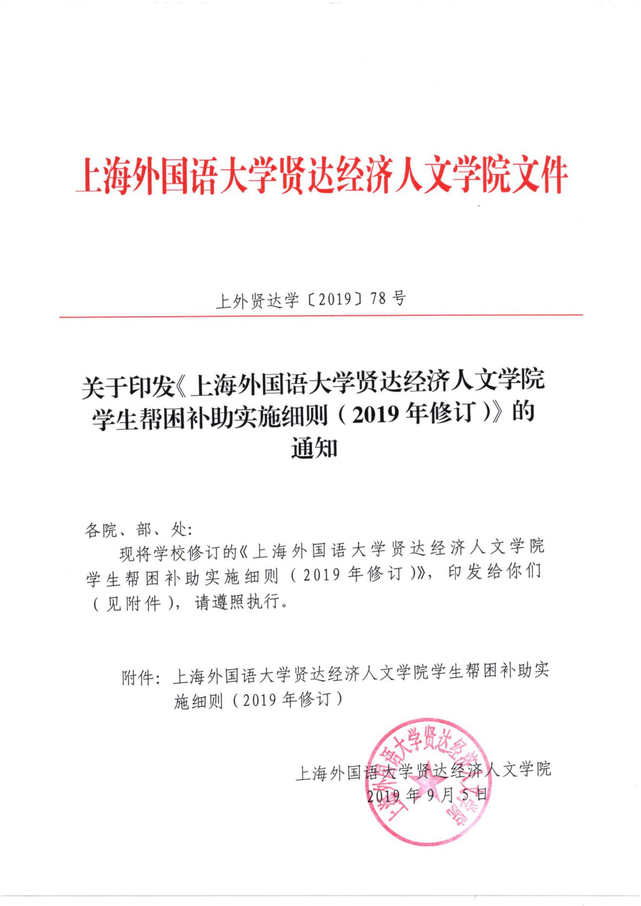
附件：
上海外国语大学贤达经济人文学院
学生帮困补助实施细则
（2019年修订）

- 总 则

第一条 为贯彻精准扶贫和立德树人、帮困育人的重要思想，做好家庭经济困难学生生活资助的托底工作，建设和谐社会，使家庭经济困难学生励志成才，顺利完成学业，根据《国务院关于建立健全普通本科高校高等职业学校和中等职业学校家庭经济困难学生资助政策体系的意见》（国发〔2007〕13号）和《上海市人民政府关于建立健全普通本科高校高等职业学校和中等职业学校家庭经济困难学生资助政策体系实施意见》（沪府发〔2007〕35号）、财政部 教育部 人力资源社会保障部 退役军人部中央军委国防动员部关于印发《学生资助资金管理办法》的通知（财科教〔2019〕19号）等文件规定，结合我校实际情况，制定本细则。
第二条 本细则适用于我校招收的全日制普通高等教育本科学生（以下简称学生）。
第三条 上海外国语大学贤达经济人文学院学生帮困补助经费由学校从教育事业收入提取资金中支出。

第二章 资助标准

第四条 学生帮困补助主要资助学校家庭经济困难学生在校就读期间的伙食、日用等生活开支。
学生帮困补助具体资助标准，依据《上海外国语大学贤达经济人文学院家庭经济困难学生认定工作实施细则（2019年修订）》（上外贤达学〔2019〕77号）中家庭经济困难学生认定结果，分为二档：
（一）属于“特别困难”的家庭经济困难学生，每生每年享受学生帮困补助2000元。
（二）属于“一般困难”的家庭经济困难学生，每生每年享受学生帮困补助1000元。

第三章 申请条件

第五条 申请学生需同时满足以下五条：
（一）在国内并处于在校就读状态；
（二）为学校认定的家庭经济困难学生；
（三）勤奋学习，积极上进，生活俭朴；
（四）无违法犯罪、违犯校规记录；
（五）积极参加社会、学校公益活动，配合学校、学院、专业、班级开展各项工作和参加各类活动。
第六条 以上条件依据申请学年相关数据，学籍记录参照教务系统数据、家庭经济困难记录参照学工系统数据，学生违法犯罪违犯校规记录参照教务和学工系统数据，学习和生活情况、公益活动及在校、在院情况参考学院意见。
第七条 因特殊情况未达评定条件者，由学院出具说明材料，并经学校学生资助工作领导小组审批通过后，方可获得申请学生帮困补助资格。

第四章 资助方式

第八条 学生帮困补助以学年为单位，每生每年申请一次，经审批通过后，学校以学期为单位发放补助的方式进行资助。学校学生资助工作审议组对学生受助资格做动态管理。

第五章 评定原则与工作职责

第九条 学生帮困补助的评定工作遵循精准扶贫、立德树人、帮困育人、激励成才的宗旨，坚持公开、公平、公正的原则。
第十条 学生帮困补助的评定工作由学校学生资助工作四级机构负责实施。学校学生资助工作领导小组全面领导、部署、审批、监督学生帮困补助的评定工作。学校学生资助工作审议组统筹、组织、管理、复核学生帮困补助的评定工作。学院学生资助工作领导小组具体组织、评审、监管本学院学生帮困补助的评定工作。学院学生资助工作组贯彻、落实所在专业（或班级）的学生帮困补助的评定工作和学生思想政治教育工作。

第六章 申请与评审程序

第十一条 学生帮困补助按学年申请。
（一）每学年秋季学期，学生根据本细则规定的帮困补助的申请条件，向所在学院学生资助工作组提出申请，并递交《上海外国语大学贤达经济人文学院学生帮困补助申请表》（见附件）（以下简称学生帮困补助申请表），接受帮困补助资格评定。
（二）学院学生资助工作组组长根据申请学生及其提交的《学生帮困补助申请表》对照本细则规定，确定本专业（或班级）申请帮困补助学生的受助资格和标准，报学院学生资助工作领导小组进行审核。
（三）学院学生资助工作领导小组要认真审核学院学生资助工作组申报的名单。如有异议，应在征得工作组意见后予以更正。
学院学生资助工作领导小组审核通过后，将《学生困难补助资助初审名单》、《学生帮困补助申请表》，报学校学生资助工作审议组。
（四）学校学生资助工作审议组负责汇总、复核所有材料，并将复核通过情况形成决议报学校学生资助工作领导小组审批，通过后，在学校官网学生工作处主页中公示5个工作日，如师生有异议，可通过有效方式向学校学生资助工作审议组提交书面材料（见附件）。学校学生资助工作审议组应在接到异议材料后的3个工作日内予以答复，并将答复报备学校学生资助工作领导小组、抄送学院学生资助工作领导小组。
校学生资助管理中心按学年整理相关材料并建立学校（家庭经济困难）学生资助信息档案，存档备查，具体操作按学校《档案管理办法》执行。
（五）学校学生资助工作领导小组负责审批学校学生资助工作审议组上报的申请评审材料，公布评审结果。
第十二条 如发现弄虚作假现象，一经核实，取消学生资助资格，收回资助资金，并在全校范围内进行通报批评。情节严重的，学校将依据有关规定进行严肃处理。

第七章 发放、管理与监督

第十三条 校财务处通过学校银行，将学生帮困补助金发放到受助学生本人银行卡中。
第十四条 校财务处、学生工作处将严格按照学校财务相关规定，对学生帮困补助金实行分账核算，专款专用，不截留、挤占、挪用，同时接受学校学生资助工作领导小组、督查办公室和财政、审计、纪检监察、主管单位等部门的检查和监督。

第八章 附 则

第十五条 本细则经2019年9月2日校长办公会议通过，自发布之日起执行。此前颁布的有关条例条文与本细则相悖的，以本细则为准。
第十六条 本细则解释权归学生工作处。

附件：上海外国语大学贤达经济人文学院学生帮困补助申请表
上海外国语大学贤达经济人文学院学生资助工作项目公示异议申请
(此页无正文）

上海外国语大学贤达经济人文学院
2019年9月5日

附件：
上海外国语大学贤达经济人文学院
学生帮困补助申请表
学院： 至 学年
学生填写 | 姓 名 |  |  |  | 学 号 |  |  | 专业 |  |  | 性别
 | 政治面貌 |  |  |  | 民 族 |  | 家庭地址
 | 家 庭  主 要  成 员 |  |  | 姓 名 | 称 谓 | 工作或学习单位 |  |  |  | 年收入（元） |  | 备注
 | 家庭经济收入 |  |  |  | 家庭人口共 人，家庭人均年收入 元
学院填写 | 申请条件满足情 况 |  | 在国内并处于在校就读状态 |  |  |  |  | □否 □是
 |  |  | 学校认定的家庭经济困难学生 |  |  |  |  | □否 □是 认定档次
 |  |  | 勤奋学习，积极上进，生活俭朴 |  |  |  |  | □否 □是
 |  |  | 无违法犯罪、违犯校规记录 |  |  |  |  | □否 □是 记录
 |  |  | 积极参加社会、学校公益活动 |  |  |  |  | □否 □是
 |  |  | 配合学校、学院、专业、班级开展各项工作和参加各类活动 |  |  |  |  | 否 □是
 |  |  | 其他特殊情况 |  |  |  |  | □否 □是
学院意见 | 学生资助工作组 | 符合申请条件，同意申请。  □不符合申请条件，不同意申请。  驳回申请原因：  组长签字：  年 月 日 |  |  |  |  | 学生资助工作领导小组 | □同意学生资助工作组意见。  □不同意学生资助工作组意见。  原因：  组长签字：  年 月 日
学校意见 | 学生资助工作审议组 | □同意学院学生资助工作领导小组意见。  □不同意学院学生资助工作领导小组意见。  原因：  组长签字：  年 月 日 |  |  |  |  | 学生资助工作领导小组 | □同意学校学生资助工作审议小组意见，帮困补助 元。  □不同意学校学生资助工作审议小组意见。  原因：  组长签章：  年 月 日  （加盖公章）
上海外国语大学贤达经济人文学院学工处制

上海外国语大学贤达经济人文学院
学生资助工作项目公示异议申请

：
我对您于 年 月 日 公示中的学生 （学号 ）提出异议。
异议原因

。
为便于您核实，我附上相关佐证材料，

，
请做进一步核实。
特此申请。
异议者：
联系方式：
年 月 日

抄 送：董事长、校领导
上外贤达学院校长办公室 2019年9月5日印发

